Повторяем правила дорожной безопасности
Запомни главное правило: всегда останавливайся перед переходом дороги.
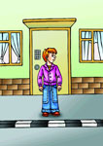 | 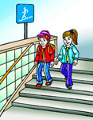 | 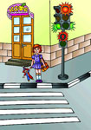 | 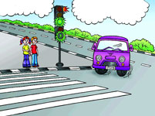
Вышел из дома — остановись! Осмотрись, нет ли рядом движущихся автомобилей. | Самый безопасный переход — подземный. | Тебе горит красный — стой, даже если нет машин! | Загорелся зелёный. Посмотри налево, направо — весь ли транспорт остановился и не идёт ли машина из-за поворота. Твоя дорога свободна? Безопасно?  Можешь переходить!
Будь особенно внимателен при закрытом обзоре.
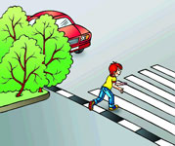 | 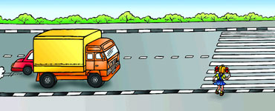 | 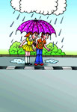
Обзору могут мешать стоящие у обочины автомашины, кусты, ларьки.  Посмотри внимательно, что там, за... | Медленно идущая большая автомашина может закрывать собой другую, идущую намного быстрее, водитель которой не видит тебя. Пусть машины проедут. Когда дорога будет свободна с обеих сторон, только тогда — переходи. | Зонт тоже ограничивает обзор. Помни об этом, при переходе дороги выгляни из-под зонта.

